Тема: Повторяем тему «Человек среди людей»
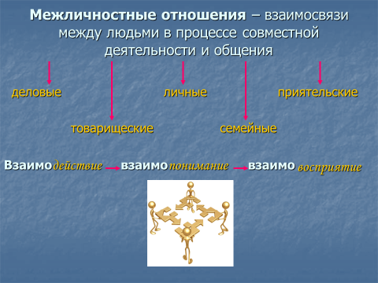
Приведите по 2 примера на каждый указанный вид межличностных отношений.
Приведите по 1 примеру взаимодействия, взаимопонимания и взаимовосприятия
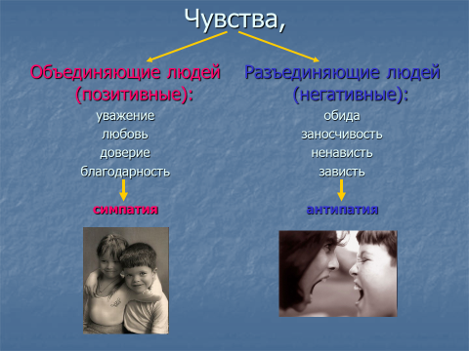
На основе чего возникает симпатия к другому человеку?
Как антипатия сказывается на общении и сотрудничестве?
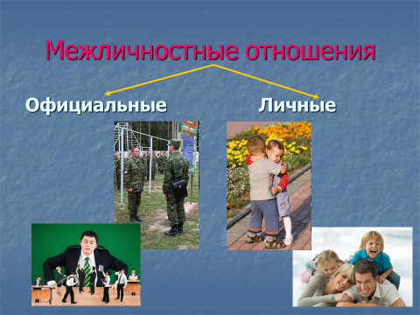

Приведите по 3 примера официальных (формальных) и личных (неформальных) отношений.

